***Объемная аппликация «Птички в гнездышке».***

**Цель:** создание объемной аппликации.

**Задачи:**

 - формировать практические навыки работы с бумагой;

- развивать интерес к художественному творчеству;

- развивать мелкую моторику рук, глазомер, фантазию, эстетический вкус,   композиционные умения и пространственное мышление;

- совершенствовать конструкторские и аппликационные навыки и умения;

- воспитывать самостоятельность, аккуратность в работе,  усидчивость.

**Материал:** цветная бумага зеленого, красного, желтого, оранжевого цвета; клей-карандаш, ножницы,  фломастеры.

**Предварительная беседа с ребёнком:**

— В какое время года бегут ручьи и весело щебечут птицы? (весной).

— Какие бывают птицы? (перелётные, зимующие).

— Каких птиц вы знаете? (перечисление птиц).

— Где могут жить птицы? (в лесу, в поле, на болоте, на берегу рек и озёр, в горах на скалах).

-Чем заняты птицы весной?

-Зачем птицам гнезда?

Птицы  заботливые родители. Они строят гнёзда, устраиваются в скворечниках, выкармливают птенцов, учат их, оберегают.

**Игра «Отгадай птицу**

Звонко – звонко распеваю,

Воротившись с юга в срок.

А вот песни занимаю

Даже у сорок.

(скворец)

Гнездо не строит никогда,

Соседкам яйца оставляет

И о птенцах не вспоминает.

(кукушка)

Верещунья – белобока

А зовут её… (сорока)

Птичка невеличка, ножки имеет,

А ходить не умеет.

Хочет сделать шажок,

Получается — прыжок.

(воробей)

Я по дереву стучу,

Червяка добыть хочу.

Хоть и скрылся под корой,

Всё равно он будет мой.

(дятел)

**Игровое упражнение** «Кто как кричит?»

 Ласточка — щебечет, грач — кричит «гра», соловей — заливается, свистит, щелкает, кукушка — кукует, журавль — курлычет, жаворонок — звенит.

**Игровое упражнение** «Чье гнездо?»

Цель: учить образовывать притяжательные прилагательные от имен существительных.

-Чье гнездо? Лебедь, журавль(лебединое, журавлиное и т.д.)

Ворона, грач, ласточка, кукушка, соловей, иволга, сорока.

**Ознакомление с правилами поведения в лесу весной.**

-Не разорять птичьи гнезда;

-Не брать птенцов из гнезда.

Взрослый объясняет почему так поступать нельзя.

**Физминутка.  Гимнастика для глаз**

Птичка полетела вверх (дети поднимают глаза вверх)

Птичка улетела вправо (смотрят вправо)

Птичка улетела влево (смотрят влево)

И спряталась на полу (смотрят на пол)

**Последовательность изготовления поделки:**

1. Предварительно вырезаем по шаблону или произвольно туловище и клюв птенцов;

2. Нарезаем тоненько полоски бумаги для гнезда.

3. Приклеиваем только за туловище к половине листа.

4. Рисуем глазки и приклеиваем клюв. Голову отгибаем.

5. Для имитации гнездышка из веточек приклеиваем комочки бумаги, нарезанной полосками на клей ПВА или клеевой карандаш.

6. Рисуем  веточки с листочками на заднем плане.

**Экологическая беседа в защиту птиц.**

-Что может произойти в природе, если бы птицы не вернулись к нам весной?

-Некому будет защищать леса, парки, сады от вредных насекомых. Насекомые съедят  всю растительность, уничтожат урожай хлеба, фруктов, овощей. Некому будет разносить по земле семена  цветов, ягод.  А еще мы никогда не услышим их чудных песен.

[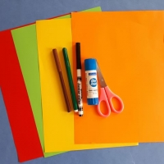](http://ds4739.ru/uploads/modules/gallery/obemnaya-applikatsiya-ptichki-v-gnezdyshke./ukalyhhgpj.jpg) [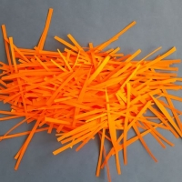](http://ds4739.ru/uploads/modules/gallery/obemnaya-applikatsiya-ptichki-v-gnezdyshke./ecwzuav4jo.jpg) [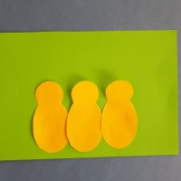](http://ds4739.ru/uploads/modules/gallery/obemnaya-applikatsiya-ptichki-v-gnezdyshke./zm4va6jrut.jpg) [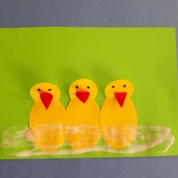](http://ds4739.ru/uploads/modules/gallery/obemnaya-applikatsiya-ptichki-v-gnezdyshke./ae9frj9ej1.jpg) [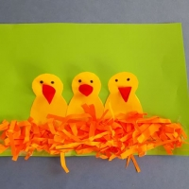](http://ds4739.ru/uploads/modules/gallery/obemnaya-applikatsiya-ptichki-v-gnezdyshke./zj83lmrjvr.jpg) [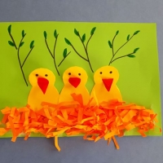](http://ds4739.ru/uploads/modules/gallery/obemnaya-applikatsiya-ptichki-v-gnezdyshke./gimu5epu4b.jpg)